
تقرير شهري

صناديق فايبر — تقرير أكتوبر 2026
Fiper Funds — Monthly report, October 2026
الفترة: 1 – 31 أكتوبر 2026 · صدر في 29 أكتوبر 2026

المرجع RPT-2026-10-014 · بيانات تجريبية · SAMPLE
Fiper Global LLC · Dubai, U.A.E. · Prepared for internal review

ملخص الشهر
October 2026 · SAMPLE data
قيمة المحفظة · USD · 31 أكتوبر 2026  11,553.65  ربح ▲ +303.75 USD · +2.70 % خلال الشهر | صافي الإيداعات · USD  NaN  إيداع واحد · قيد التسوية | رسوم الإدارة · USD · أكتوبر  NaN  0.08 % من متوسط القيمة الشهرية

الحيازات
الصندوق | الوحدات | القيمة | التغيّر الشهري
SPUS — S&P 500 Sharia | 42 | 5,214.30 USD | ربح ▲ +3.10 %
HLAL — Wahed FTSE USA Shariah | 60 | 3,108.60 USD | خسارة ▼ −0.80 %
UMMA — Wahed Dow Jones Islamic | 55 | 1,980.75 USD | بلا تغيّر 0.00 %
نقد غير مستثمر | — | 1,250.00 USD | معلّق · تسوية 31 أكتوبر
المجموع |  | 11,553.65 USD | ربح ▲ +2.70 %

قيمة المحفظة — 12 شهراً · USD · إقفال شهري · نوفمبر 2025 → أكتوبر 2026
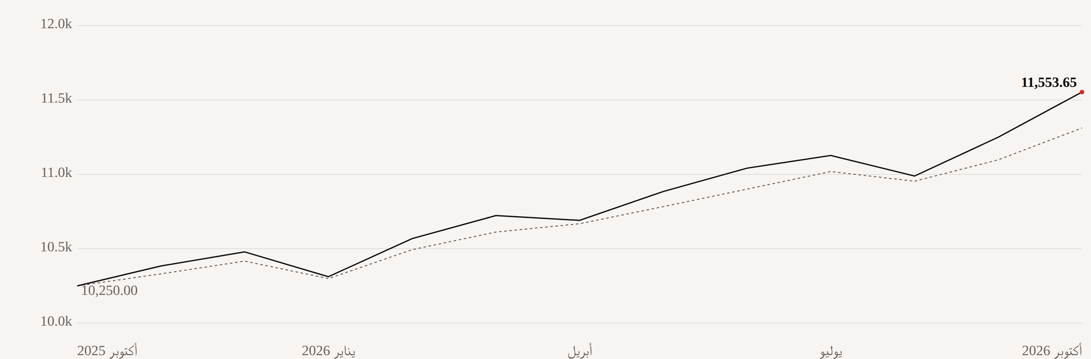
الخط الكامل: قيمة المحفظة بالدولار الأمريكي في نهاية كل شهر · المتقطّع: المؤشر المرجعي S&P 500 Sharia مُعاد توزينه على قيمة البداية 10,250.00 USD · الأداء السابق لا يضمن النتائج المستقبلية.
الاسم الكامل · Full name
المنصب · Title — التاريخ: 29 أكتوبر 2026

